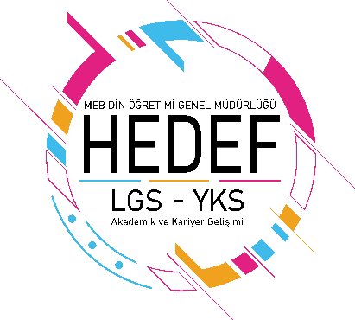
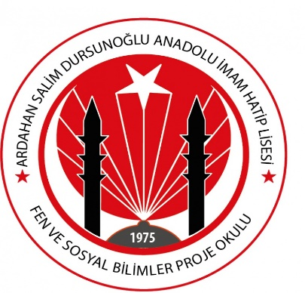

ARDAHAN SALİM DURSUNOĞLU ANADOLU İMAM HATİP LİSESİ
2023-2024 EĞİTİM ÖĞRETİM YILI
HEDEF 2024 ÜNİVERSİTE HAZIRLIK PROGRAMI YILLIK EYLEM PLANI
AYLAR | HAFTA | YAPILACAK ÇALIŞMALAR
EYLÜL | 1
 | 2
 | 3 | Okul akademik takip komisyonunun (Her zümre dâhil edilerek) oluşturulması
 | 4 | 12.sınıflara YKS sisteminin anlatılması
EKİM | 1 | 12.sınıflara “Verimli Ders Çalışma” konulu seminerin sunulması  Okul geneli Hazırbulmuşluk sınavının yapılması  Deneme sonuçlarının analizi ve geribildirim
 | 2 | 12.sınıflar için aylık takip sisteminin oluşturulması  12.sınıf öğrencilerine bireysel çalışma planlarının hazırlanması
 | 3 | Üniversite Hazırlık Programıyla ilgili afiş broşür, sosyal medya çalışmalarının gerçekleştirilmesi  Takip edilecek 2023-2024 üniversite hazırlık programının hazırlanması  12.sınıflara Kazanım Değerlendirme Sınavının yapılması
 | 4 | 12.sınıflara deneme sınavı yapılması  Deneme sonuçlarının analizi ve geribildirim  11 ve 12. Sınıflara öz disiplin semineri verilmesi
KASIM | 1 | Hedef 2024 üniversite hazırlık programının tanıtım çalışmalarının yapılması.  a. Öğrenci bilgilendirme çalışması.  b. Veli bilgilendirme çalışması.
 | 2 | 12.sınıflara mesleki envanter ölçeklerinin uygulanması  11 ve 12. Sınıflara meslek tanıtımları “Başarı Hikayem” etkinliği yapılması  12.sınıflaraTYT-AYT deneme sınavı yapılması  Deneme sonuçlarının analizi ve geribildirim
 | 3 | KASIM ARA TATİLİ
 | 4 | ‘Mesleki Rehberlik" çalışmaları doğrultusunda meslek elemanlarının okula davet edilmesi faaliyetlerinin gerçekleştirilmesi  12.sınıflara TYT denemesi yapılması  Deneme sonuçlarının analizi ve geribildirim  Motivasyon Üniversite gezisi planlanması
ARALIK | 1 | 12. sınıflara TG deneme sınavı uygulanması  Meslek envanteri sonuçlarının değerlendirilmesi
 | 2 | 12. sınıflara Kazanım Değerlendirme sınavının uygulanması
 | 3 | “Test çözme teknikleriyle” ilgili bilgilendirme çalışmalarının yapılması  12.sınıflara TYT denemesi yapılması  Deneme sonuçlarının analizi ve geribildirim
 | 4 | 12.sınıflara AYT denemesi yapılması  Deneme sonuçlarının analizi ve geribildirim  ‘Mesleki Rehberlik" çalışmaları doğrultusunda meslek elemanlarının okula davet edilmesi faaliyetlerinin gerçekleştirilmesi
OCAK | 1 | Meslek envanterleri sonuçlarının öğrencilerle paylaşılması
 | 2 | 2024-MSÜ Milli Savunma Üniversitesi Askeri Öğrenci Aday Belirleme Sınavına yönelik rehberlik servisiyle iş birliği yaparak öğrencilerin bilgilendirilmesi ve başvuru yapmalarının sağlanması
 | 3 | 12.sınıflara YKS denemesi yapılması  Deneme sonuçlarının analizi ve geribildirim  Şubat tatili için örnek çalışma planlarının paylaşılması  Motivasyon gezisi planlanması
 | 4 | YARIYIL TATİLİ
ŞUBAT | 1 | YARIYIL TATİLİ
 | 2 | Mesleki Rehberlik çalışmaları doğrultusunda üniversite tanıtımları, alan bilgilendirme faaliyetlerinin gerçekleştirilmesi
 | 3 | 2024-(YKS) Yükseköğretim Kurumları Sınavına yönelik rehberlik servisiyle iş birliği yaparak öğrencilerin bilgilendirilmesi ve başvuru yapmalarının sağlanması
 | 4 | 12.sınıflara YKS denemesi yapılması  Deneme sonuçlarının analizi ve geribildirim  Öğrenci takip çizelgelerinin toplanması
MART | 1 | “Mesleki Rehberlik" çalışmaları doğrultusunda meslek elemanlarının okula davet edilmesi faaliyetlerinin gerçekleştirilmesi
 | 2 | Okul geneli Seviye Tespit Sınavı'nın uygulanması
 | 3 | 12.sınıflara YKS denemesi yapılması  Sınav Kaygısını Yönetme seminerinin yapılması
 | 4 | Deneme sonuçlarının analizi ve geribildirim  Öğrenci takip çizelgelerinin toplanması
NİSAN | 1 | “Mesleki Rehberlik" çalışmaları doğrultusunda meslek elemanlarının okula davet edilmesi faaliyetlerinin gerçekleştirilmesi  Motivasyon gezisi planlanması
 | 2 | NİSAN ARA TATİLİ
 | 3 | Motivasyon seminerlerinin gerçekleştirilmesi.  Seviye Tespit Sınavının Uygulanması (11. Sınıf öğrencilerine )
 | 4 | 12.sınıflara YKS denemesi yapılması  Deneme sonuçlarının analizi ve geribildirim  Öğrenci takip çizelgelerinin toplanması
MAYIS | 1 | 2019 Yüksek Öğretim Kurumları Sınavının (YKS) 12. sınıflara uygulanması.  Sınav Öncesi ve sınav günü yapılacaklarla ilgili rehberlik servisi aracılığıyla öğrenci ve velilere bilgilendirme çalışmasının yapılması
 | 2 | 2020 Yüksek Öğretim Kurumları Sınavının (YKS) 12. sınıflara uygulanması.  Tercih listesi hazırlamanın önemi konusunda bilgilendirme çalışmasının yapılması
 | 3 | 2021 Yüksek Öğretim Kurumları Sınavının (YKS) 12. sınıflara uygulanması.  Üst öğrenim kurumlarından yararlanılacak burs ve barınma olanakları hakkında bilgi verilmesi.  11. sınıflar üst öğrenim kurumlarına geçiş sınavları hakkında bilgi verilmesi  Üniversite gezisi planlanması
 | 4 | YKS 2022 ve YKS 2023 sınavlarının uygulanması  Sınav öncesi motivasyonu için 12. Sınıfların mezuniyetinin planlanması
HAZİRAN |  | Genel analiz ve geribildirim

